Тема: Операции, функции, выражения. Решение задач.
Класс: 11 (физико-математический профиль)
Дата: 08.10.2014
Цель:
- Систематизация знаний, учащихся по основам языка Паскаль, развитие навыков отладки программ.
Задачи:
- Предметные
- создать условия для усовершенствования умений и навыков строить информационные модели объектов, системы и процессы, используя для этого типовые средства языка программирования;
- способствовать комплексному обобщению и закреплению основных конструкций языка программирования.
- Метапредметные:
  - владение общепредметными понятиями операции, выражения, основные и сложные функции и др.;
  - владение умениями организации собственной учебной деятельности, включающими: целеполагание как постановку учебной задачи на основе соотнесения того, что уже известно, и того, что требуется установить.
- Направленные на развитие личности
- содействовать развитию умений работы с программами и структурными алгоритмами;
- способствовать закреплению умения осуществлять обработку информации;
- содействовать накопления опыта совместной деятельности.
Межпредметные связи:
Уметь выстраивать алгоритм решения задачи на компьютере (все предметы). Межпредметная интеграция достигается за счет использования задач с математическим, физическим и т.д. содержанием.

Методы обучения: Репродуктивный и частично поисковый.
Форма урока: практикум.
Форма организации урока:
- Фронтальная, индивидуальная, самостоятельная, проблемно-поисковый.
Оборудование:
- ПК, ОС-Windows XP
- Мультимедиа проектор
- Экран
- Среда Pascal ABC
- Презентация
Время проведения: 1 урок (40 минут)
Структура урока комплексного применения знаний и умений (урок закрепления):
1) Организационный этап.
2) Проверка домашнего задания, воспроизведение и коррекция опорных знаний учащихся. Актуализация знаний.
3) Постановка цели и задач урока. Мотивация учебной деятельности учащихся.
4) Первичное закрепление
§ в знакомой ситуации (типовые)
§ в изменённой ситуации (конструктивные)
5) Творческое применение и добывание знаний в новой ситуации (проблемные задания)
6) Информация о домашнем задании, инструктаж по его выполнению
7) Рефлексия (подведение итогов занятия)

Ход урока
- Организационный момент.
Здравствуйте. Присаживайтесь, пожалуйста. Проверка готовности класса к уроку (наличие тетради, ручки, дневника).
- Проверка домашнего задания
На экран выводится ответы по № 4 стр. 65 из учебника.
Обсудите возникшие у учащихся вопросы, затруднения. Особое внимание уделите приоритетам операций в выражениях, типу получаемого значения.
Например, в упражнении 4 и) значение выражения вычисляется слева направо:
3*7 div 2 mod 7/3 — trunc(sin(1))=21 div 2 mod 7/3 – trunc(sin(1))=10 mod 7/3 - trunc(0,0175)=3/3 – 0=1.0 (имеет результат вещественного типа)
Остановите внимание на приоритеты выполнения логических операций при составлении логических выражений.
2 часть проводится в виде теста.
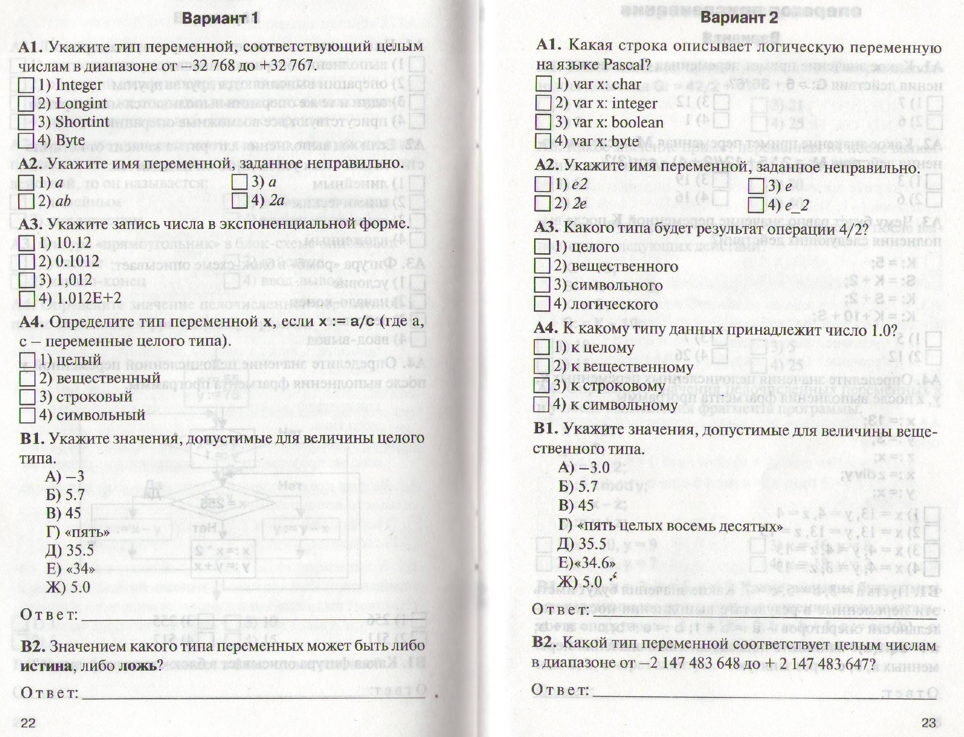
После сбора ответов, задания выводятся на экран, и фронтально разбираем каждое задание.
- Постановка цели урока. Мотивация учебной деятельности учащихся.
Целью нашего урока сегодня является закрепление знаний по разделу «Структурное программирование», а именно по таким темам как линейный алгоритм, ветвление, циклы, и массивы.
И так, как нам давно известно, мы живем в мире информационных технологий, основой для которых является создание различного рода программ. Основой языка на котором мы разговариваем, является алфавит, основой любых автоматизированных машин является язык программирования, и Паскаль здесь выступает как своего рода алфавитом в программном мире. Кто же такие программисты мы с вами уже знаем…но стоит ли ими становится?
Видеоролик «Зачем изучать программирование»

- Первичное закрепление
§ в знакомой ситуации (типовые)
К доске для решения П1 и П2 выходят 2 учащихся, остальные решают на местах.

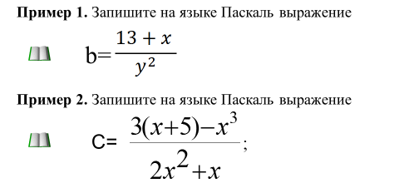
§ в изменённой ситуации (конструктивные) Пример3
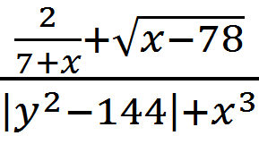

- Творческое применение и добывание знаний в новой ситуации (проблемные задания)
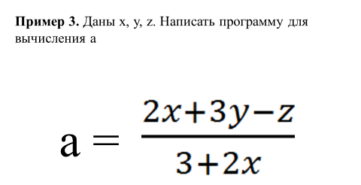
Пример выполнения программы:
Var x,y,z,a: real;
Begin
Write(‘введите значение x=’);
Readln(x);
Write(‘введите значение y=’);
Readln(y);
Write(‘введите значение z=’);
Readln(z);
a:=(2*x+3*y-z)/(3+2*x);
Writeln(‘a=’,a:7:3);
End.
Протестировать задачу
 | x | y | z | a
1 | 2 | -5 | 1 | -1.714
- Информация о домашнем задании, инструктаж по его выполнению
П. 2.2.3 № 6 (письменно в тетради), № 3 (л) создать программу на Паскале,*Задачник стр.224 № 16,17
7. Рефлексия (подведение итогов занятия)
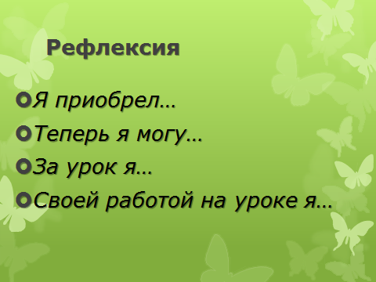
Учащимся может быть выставлено две отметки: одна – за работу у доски и фронтальный опрос, другая – за решение задач на компьютере.

